PESSOAS DEFICIENTES

COMISSÃO DE SEGURANÇA E SERV.PÚBLICOS
Proposta a criação de Comitê para debater a mobilidade das pessoas com deficiência
Luiz Osellame - MTE 9500 | Agência de Notícias - 11:15-11/07/2013 - Edição: Sheyla Scardoelli - MTE 6727 - Foto: Marcelo Bertani

A Comissão de Segurança e Serviços Públicos debateu, na noite desta quarta-feira (10/07), a mobilidade das pessoas com deficiência através do transporte rodoviário intermunicipal. A audiência contou com a presença de órgãos governamentais e instituições ligadas ao setor.
A deputada Miriam Marroni (PT), coordenadora e requerente da audiência pública, destacou a necessidade de se alterar a legislação relativa à gratuidade de transporte público para o deficiente comprovadamente carente, ampliando o benefício. “Realizamos uma audiência pública com pessoas e instituições representativas que expressaram a sua opinião e fizeram sugestões para modificar e ampliar essa legislação”, assegurou.
A parlamentar petista é autora do Projeto de Lei (PL) 25 2013, que introduz alterações no artigo 94 da Lei 13.320/2009. Pela nova proposta, fica assegurada à pessoa com deficiência comprovadamente carente e ao acompanhante do deficiente incapaz de se deslocar sem assistência de terceiro, a gratuidade também nas linhas de transporte público nas modalidades semidireto e direto, e na ausência de todas as anteriores, especial. A lei atual assegura esse direito apenas nas linhas comuns, e na ausência destas, semidireto. Miriam propôs a criação de um comitê permanente na Assembleia Legislativa para debater as questões referentes ao transporte das pessoas com deficiência no Rio Grande do Sul. “É preciso fazer avançar no Brasil e no Rio Grande do Sul as políticas públicas voltadas às pessoas com deficiência”, defendeu a parlamentar, ao criticar as dificuldades impostas pela burocracia na concessão dos benefícios e no cumprimento da legislação existente.
Necessidade de revisão da legislação- A presidente da Faders, Marli Conzatti, destacou que a entidade tem trabalhado muito para oportunizar às pessoas com deficiência a ampliação dos seus direitos na sociedade gaúcha. Ela defendeu a proposta da deputada Miriam e sugeriu a criação de um grupo de trabalho envolvendo todas as entidades para fazer alterações na legislação vigente e ampliar os benefícios.
Moisés Bauer, presidente do Conselho Estadual da Pessoa com Deficiência (Coepede), sublinhou que a iniciativa de ampliação do passe livre para as pessoas com deficiência é necessária. Ele informou que o Conselho recebe diariamente reclamações e queixas relativas ao passe livre, e sugeriu que sejam copiadas iniciativas de outros estados brasileiros que já encontraram mecanismos capazes de agilizar e otimizar a concessão do benefício às pessoas com deficiência que precisam se locomover diariamente.
Sidinei Fagundes, representante do Conselho Municipal das Pessoas com Deficiência de Pelotas também defendeu a revisão da legislação sobre o passe livre e a aprovação do projeto da deputada Miriam.
Para Luiz do Carmo, da Associação dos Cegos de Passo Fundo, o maior problema enfrentado é a demora para a confecção da concessão ou renovação da carteira do passe livre, que muitas vezes ultrapassa 120 dias.
O representante do Conselho Nacional dos Direitos das Pessoas com Deficiência (Conade), destacou que toda a legislação sobre o tema em debate deve observar a convenção da Organização das Nações Unidas. “O prestador do transporte público é um permissionário do Estado e, portanto, não pode deixar de cumprir a legislação e não oferecer o passe livre para as pessoas com deficiência, como está garantido na legislação”, alertou. O secretário municipal de Acessibilidade e Inclusão de Porto Alegre, Raul Cohen, enalteceu a iniciativa da parlamentar petista em debater questões importantes para as pessoas com deficiência. Ele também defendeu a ampliação do debate, pedindo uma maior fiscalização das exigências já previstas em relação à acessibilidade e inclusão social desse segmento.
A representante do Departamento Autônomo de Estradas de Rodagem (Daer), Sonia Bertoluzzi, declarou que no caso do passe livre para pessoas com deficiência não é função da autarquia fazer leis, mas fazer cumprir a lei. Ela revelou que atualmente está sendo debatida no país toda a legislação que trata da acessibilidade no transporte de passageiros, inclusive com a perspectiva de estabelecimento de padrões que deverão ser observados pelos fabricantes dos veículos.
Lizandra Sândi, do Conselho Municipal da Pessoa com Deficiência de Carazinho, relatou a defasagem dos serviços e reclamou que durante o dia existem apenas três horários na modalidade comum disponível para as pessoas com deficiência se deslocarem para outros municípios.
Também participaram da audiência pública o Conselho Municipal da Pessoa com Deficiência de Passo Fundo, a Associação dos Doentes Mentais de Pelotas, entre outras representações.

SIMPLES TRABALHISTA

Afif defende Simples Trabalhista e regulamentação da lei de aprendizes
abnor gondim – agências
O ministro da Micro e Pequena Empresa, GuilhermeAfif Domingos, defendeu ontem a criação do Simples Trabalhista para descomplicar a contratação de empregados pelo segmento. "Não significa tirar direitos", afirmou, coincidindo com o discurso do deputado Guilherme Campos (PSD-SP), autor de proposta do Simples Trabalhista que flexibiliza direitos, como o parcelamento do pagamento das férias.
A contratação de menores aprendizes foi outro ponto defendido pelo ministro. Ele pediu a regulamentação da lei que permite empregar maiores de 14 anos e menores de 16 anos de idade. Segundo ele, isso não é trabalho infantil e sim trabalho de adolescente. "No mercado formal, esse jovem está proibido de trabalhar, mas no tráfico ele serve para ser 'avião'. É preciso ampliar essa lei para as micro e pequenas empresa, pois atualmente apenas as grandes e médias podem contratar menores de idade como aprendizes".
Afif anunciou também que vai comprar a briga com os governos estaduais contra a substituição tributária e defendeu a inclusão das micro e pequenas empresas do setor de serviços. "Vamos bater de frente porque se considera que se trata de desoneração de mais setores, mas não é. Isso é equiparação". Convidado pela comissão especial que analisa alterações no Estatuto das Micro e Pequenas Empresas (PLP 123/06), Afif defendeu na Câmara dos Deputados, a criação do Cadastro Único e o fim de certidões negativas para a participação de licitações.
A comissão examina o Projeto de Lei Complementar 237/12, do deputado Pedro Eugênio (PT-PE), presidente da Frente Parlamentar da Micro e Pequena Empresa que, entre outras medidas, amplia os incentivos fiscais já concedidos por meio do Super Simples.
"A intenção é salvar ou matar a empresa?", questionou sobre a exigência das certidões negativas para a participação das empresas em licitação.
Mais cedo, Afif alertou que o microempreendedor individual brasileiro não deve pagar nenhuma taxa ou contribuição oficial, além dos cerca de R$ 35 que extrai do Portal do Empreendedor a partir do site do Ministério da Fazenda.
"O microempreendedor não deve pagar nunca. É uma rede montada para "tungá-lo" [enganá-lo]. Não pague nada. Recebeu boleto, rasgue. Recebeu mensagem pela internet, delete. Não existe nenhuma comunicação oficial a não ser o pagamento dos cerca de R$ 35, todo mês".
HORÁRIO DE TRABALHO
Projeto de Lei flexibiliza horário de intervalo do trabalhador-apresentado pelo deputado Carlos Bezerra (PMDB) altera a Consolidação das Leis do Trabalho – CLT, para permitir a redução do intervalo para repouso ou refeição para até 30 minutos mediante acordo ou convenção coletiva de trabalho, aprovado pelo Ministério do Trabalho e Emprego (MTE).
Pela proposta, o MTE verificará se o estabelecimento atende integralmente às exigências concernentes à organização dos refeitórios, e quando os respectivos empregados não estiverem sob regime de trabalho prorrogado a horas suplementares. Bezerra justifica que, a redução do intervalo para repouso ou refeição é medida que pode gerar benefícios tanto para os empregados, quanto para os empregadores.
“Os trabalhadores podem retornar mais cedo para casa ou acumular horas trabalhadas. Os empregadores, por sua vez, podem diminuir horas ociosas nas linhas de produção e dimensionar melhor a mão de obra, dentre outras vantagens”, acrescentou.
O deputado entende que, manter um rígido intervalo mínimo de uma hora, como o da sistemática vigente, é dificultar a construção de contratos de trabalhos mais condizentes com a realidade de cada empresa e desprestigiar a via negocial. “Cremos que os representantes das categorias profissionais têm maturidade para defender seus representados.
Assim, consideramos válido fortalecer a via negocial como modalidade equacionadora dos interesses nem sempre congruentes entre empresa e trabalhador”. Conforme Bezerra, a medida preserva a saúde do trabalhador, na medida em que persiste o requisito da verificação por parte do Ministério do Trabalho e Emprego das medidas de segurança, saúde e higiene do trabalho.
Caso seja concedido em desconformidade, ficará o empregador obrigado a remunerar o período correspondente com um acréscimo de, no mínimo, 50% sobre o valor da hora normal de trabalhador.
CONSUMO DE COMBUSTIVEIS NO RS
Estamos rodando mais de carro no Rio Grande do Sul
O consumo de gasolina no Rio Grande do Sul em abril passado (último dado disponível) cresceu 11,3%, bem acima do aumento do consumo em nível nacional, de 6,9%, quando comparado com o mesmo mês de 2012. Os dados são da Agência Nacional do Petróleo (ANP). No ano passado, os gaúchos consumiram 242 milhões de litros de gasolina e os brasileiros consumiram mais de 3,1 bilhões. Neste ano, o consumo gaúcho foi de 270 milhões de litros enquanto no Brasil, foi de 3,3 bilhões. Só entre o mês de março e abril, o consumo aumentou em 2%, enquanto no ano passado havia sido de 1,4%. Segundo o economista e coordenador regional da ANP, Edson Silva, a elevação está diretamente ligada ao aumento da frota do Estado que, no mesmo período aumentou em 6,8%. “É um aumento significativo se comparado com o consumo nacional. O poder aquisitivo do consumidor gaúcho alcançou um poder de renda e isso explica o aumento. Principalmente porque, ao contrário do que aconteceu com outros produtos, o combustível teve aumento de 5,1%, abaixo da média nacional da inflação”, comenta o economista.
O coordenador destaca que o uso intensivo do veículo popular pelos gaúchos também afetou o consumo, já que o movimento nos grandes centros se intensificou, gerando mais engarrafamentos, aumentando os gastos com os combustíveis e diminuindo a preferência de utilização do transporte público. “Se a qualidade do transporte público fosse melhor, esse aumento não teria sido tão grande quanto foi apresentado. Houve uma priorização do veículo particular em detrimento do público”, garante.
“Nosso transporte público precisa melhorar”
O superintendente da Fundação Estadual de Planejamento Metropolitano, Oscar Escher lamenta a situação atual do transporte público no Estado. “Os estudos que temos na Metroplan, feitos a partir de 2004 e terminando em 2008, apontavam uma crescente diminuição dos passageiros no transporte coletivo regular. Entre outros fatores, o aumento do transporte por fretamento por empresas e universidades e o transporte clandestino, além dos carros particulares influenciaram essa diminuição”, relata.
“Nosso sistema de transporte público precisa melhorar muito para atrair mais passageiros. Não de maneira genérica, mas na qualidade das vias, da frota, na alternativa de horários, na frota enfrentada em horários de pico, tem muito o que ser feito para que ele seja mais atrativo e se torne a melhor alternativa”, destacou. De acordo com o superintendente, cerca de 2,2 milhões de passageiros utilizam diariamente o transporte coletivo na região metropolitana. Ele acredita que a principal demanda da população não é só o preço da passagem. “A melhor estratégia para trazer a sociedade ao coletivo é a qualidade e a segurança dos horários”, disse.
Fonte: site Metroplan
PRODUÇÃO GAÚCHA DE ÔNIBUS RECUA 15% NO 1º SEMESTRE
Fábricas do Rio Grande do Sul montaram 6,8 mil unidades no período
Roberto Hunoff, de Caxias do Sul FREDY VIEIRA/JC
Participação do Estado na fabricação de carrocerias caiu sete pontos
A participação gaúcha no volume nacional de carrocerias de ônibus fabricado no primeiro semestre caiu sete pontos na comparação com igual período do ano passado, de 49% para 42%. O recuo decorre da redução dos níveis de produção nas três fábricas sediadas no Estado: Marcopolo e Neobus, em Caxias do Sul, e Comil, em Erechim. Juntas, montaram pouco mais de 6,8 mil unidades, contra 8 mil do ano passado, uma diminuição de 15%.
Já a produção nacional encerrou o semestre com números estáveis: redução de apenas 1%, com total de 16 mil unidades diante de 16,2 mil do ano passado. O segundo trimestre foi de recuperação, pois o primeiro apresentou baixos índices de produção.
Dentre as sete empresas ligadas à Associação Nacional de Fabricantes de Ônibus (Fabus), quatro apresentaram desempenho negativo, com destaque para a Neobus, em queda de 23%, basicamente em razão do fraco resultado do segmento de micro-ônibus, em que é líder de mercado. A Comil teve queda de 22%; e a Marcopolo, de 6%. As demais apontaram elevação, como o caso da Ciferal, de Duque de Caxias (RJ), controlada da Marcopolo, com 12%, favorecida pelo desempenho do segmento de modelos urbanos. O setor ainda tem duas empresas sediadas em São Paulo e uma no Paraná.
Junho foi o melhor mês do semestre, com total nacional de 2.930 unidades, alta de 8,5% sobre o mesmo período do ano passado e 5% em relação a maio. O número foi puxado pela Neobus, que aumentou sua produção em 76% sobre maio, para 420 unidades, mas ainda 17% abaixo de junho do ano passado. Em relação a junho de 2012, só a Marcopolo registra recuo de 5%. As demais tiveram variação positiva, com destaque da Ciferal, com 33%.
Por mercado, as vendas internas caíram 2%, para 14.361 unidades. As exportações acumuladas tiveram elevação de 10%, somando 1.693 ônibus. A Marcopolo tem 40% de participação, com total de 691 veículos, mas em queda de 9% sobre o primeiro semestre de 2012. A Comil registrou expansão de 88%; e a Neobus, de 30%. Na comparação com junho do ano passado, houve queda de 18%, mas avanço de 25% sobre maio, com total de 342 ônibus

TRANSPOSUL 2013

Aos quatro dias do mês de julho do ano de dois e treze realizamos no auditoria da FIERGS durante o evento da Transposul 2013 reunião da diretoria com associados do interior de nosso Estado.
Conforme pauta nessa ocasião foi tratado sobre o mapa estratégico do Daer, normas e inovações sobre acessibilidade dos veículos rodoviários e demonstração de emissão de bilhetes de passagens no interior dos veículos. Também foi uma ótima oportunidade dos associados esclarecerem duvidas nos temas propostos.

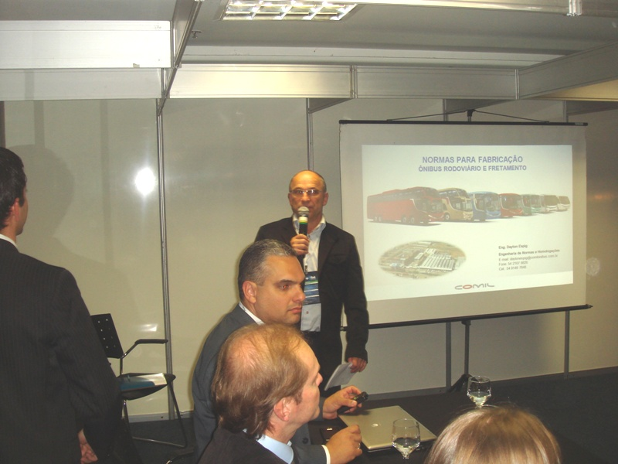
Abertura da reunião com o vice presidente João Reckziegel

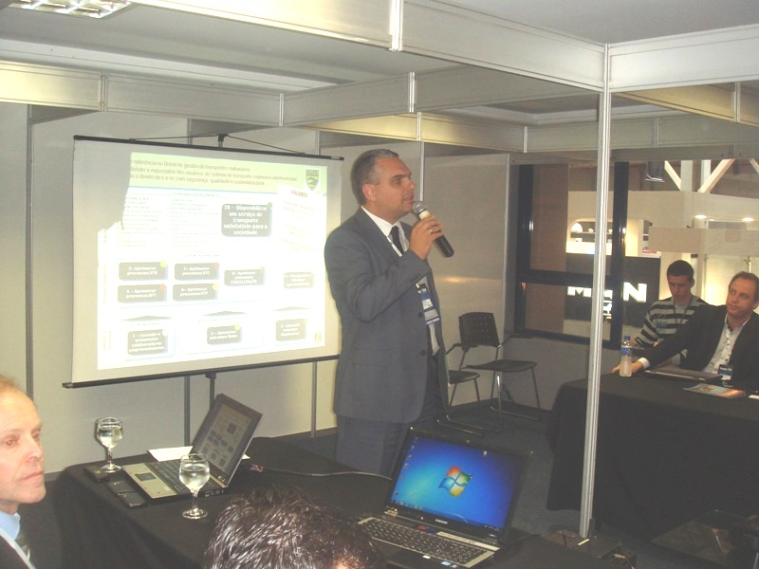
Palestra com diretor do Daer Sr. Saul Sastre
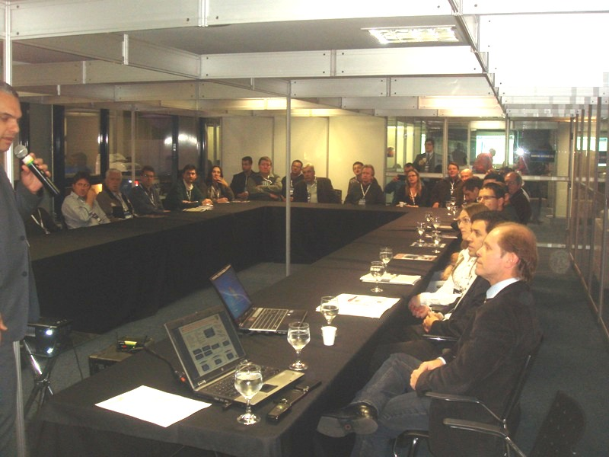

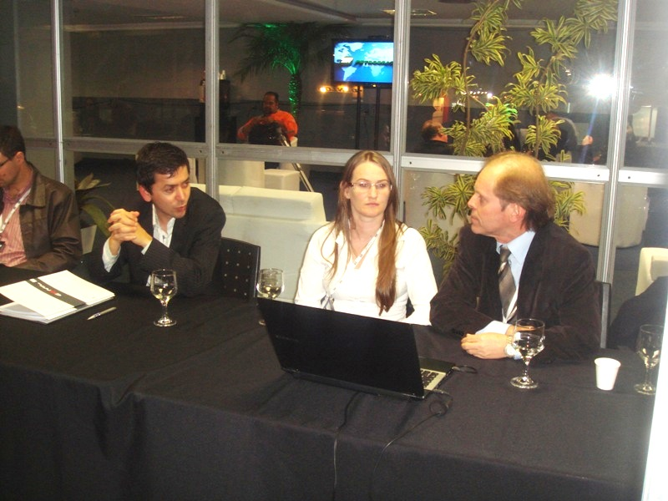
Eng. normas e homologações da Comil Dayton Espig
Analista de normas e homologações Juliane Laviniki
Superintende das Rodov. Do Daer Ricardo

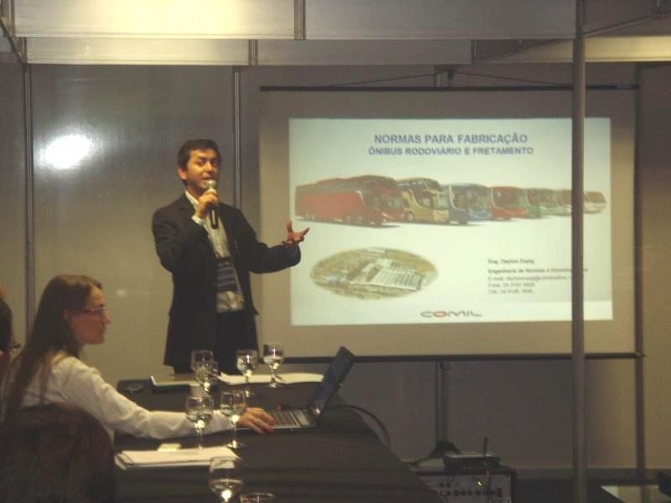
Eng. normas e homologações da Comil Dayton Espig

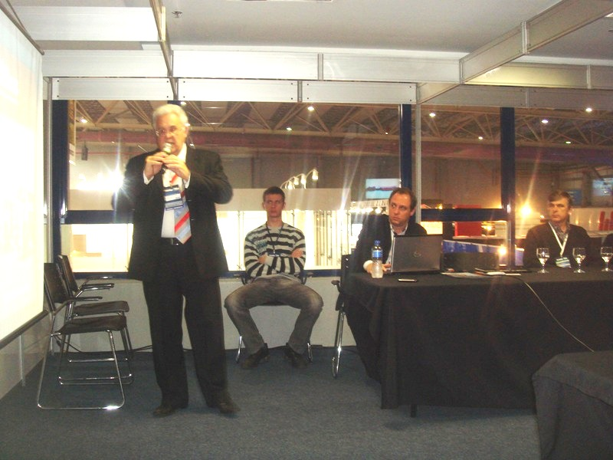
Eng. da Ibus Sr. Luiz Antonio M. Vial

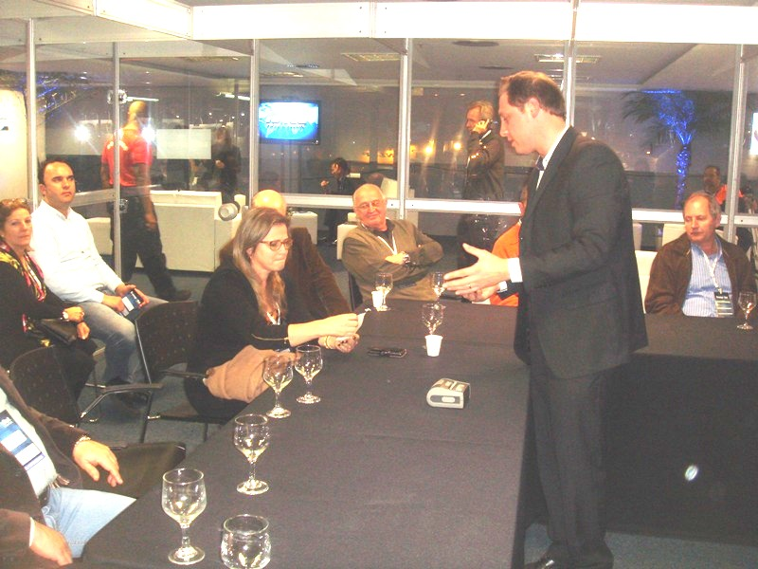
Sr. Claudio Golin repres. Da empresa Ibus
Demonstração da bilhetagem à sup. Do Daer Sonia Bortolluzzi

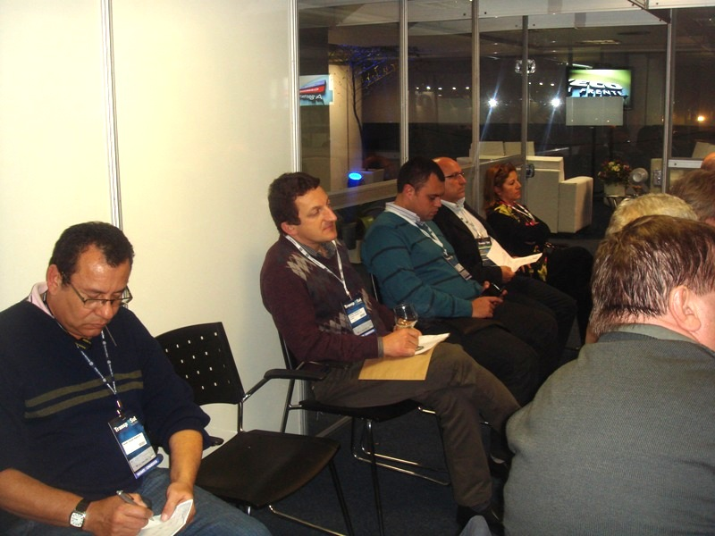
Chefe de fiscalização do Daer. Sr. Mario P.c.Barcellos

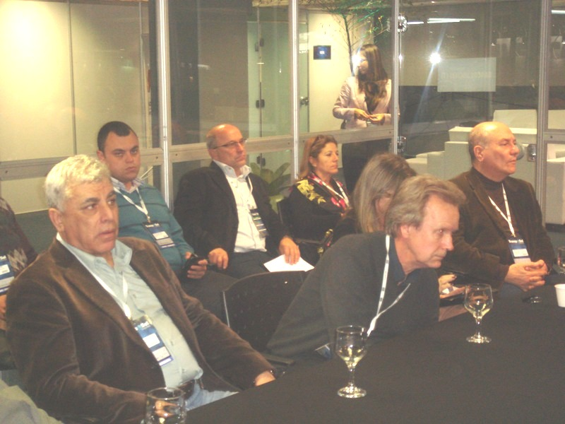

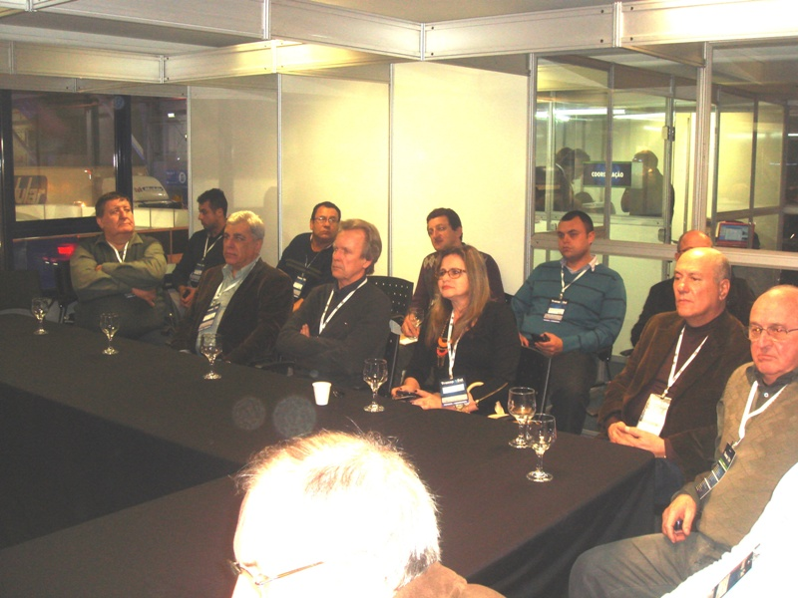

ISENÇÃO DE ICMS

Supremo Tribunal Federal: isenção de ICMS para passageiro de ônibus ainda sem decisão

No Brasil, uma inexplicável diferença de tratamento continua pondo de um lado o passageiro de ônibus, que é penalizado com o pagamento de ICMS no preço da sua passagem, e o passageiro de avião, cuja passagem está isenta do pagamento de ICMS. Essa anomalia vigora desde 2001, quando o Supremo Tribunal Federal, acolhendo pedido do Ministério Público, declarou inconstitucional a cobrança de ICMS sobre o preço das passagens aéreas, mas não estendeu a mesma isenção ao preço das passagens de ônibus rodoviários.
Naquela ocasião, tratando-se de transporte coletivo de passageiros, seria possível esperar-se que o transporte por ônibus também fosse incluído na isenção.Mas não foi. Recentemente, o presidente da ABRATI, Renan Chieppe, escreveu para o jornal O Globo um artigo em que fez a seguinte indagação: “Afinal, o que está em questão: a venda do serviço público de transporte interestadual ou o tipo de veículo usado para prestar o serviço? Parece evidente que é a venda do serviço.”
O advogado e especialista na área de transporte, Jocimar Moreira, acrescenta outra pergunta: “Por que foi isentado apenas um segmento da sociedade – os passageiros de avião – e excluída a maioria – os
passageiros de ônibus interestaduais, que na condição de passageiros são titulares dos mesmos direitos?”
Em 2002, a Confederação Nacional do Transporte, a pedido da ABRATI, impetrou junto ao STF uma ação que pedia a correção da injustiça, estendendo-se aos passageiros de ônibus a mesma e justa isenção que o Tribunal havia assegurado aos passageiros de avião. Decorridos onze anos, a ação ainda tramita no STF. Em 2006, ela recebeu os votos favoráveis do Ministro Nelson Jobim, relator, e do Ministro Sepulveda
Pertence. Na mesma ocasião, o ministro Gilmar Mendes pediu vista do processo. Dois anos depois, ele
deu seu voto favorável, mas então o Ministro Marco Aurélio votou contra. Em seguida, o Ministro Joaquim Barbosa também pediu vista.
Hoje o Ministro Joaquim Barbosa é o presidente do Supremo Tribunal Federal, mas até agora não ofereceu o seu voto naquele processo, o que leva o advogado Jocimar Moreira a lamentar: “A Constituição diz que todos são iguais perante a Lei. Pelo visto, nesse caso, alguns são mais iguais que os outros. Passageiro de avião é mais igual e por isso não paga ICMS. Já o de ônibus é menos igual, logo paga “

Fonte: Informativo Abratti

TST

Reconhece gravação como prova para comprovar ganho
A gravação de diálogo por parte de um dos interlocutores, mesmo sem o conhecimento dos demais, é legal e não se equipara a interceptação telefônica. Com esse argumento, a gravação feita por um piloto para comprovar o pagamento de salário "por fora" de R$ 1,8 mil foi considerada lícita pela 3ª Turma do Tribunal Superior do Trabalho, ao contrário do que alegava a empregadora, que pretendia se eximir de condenação ao pagamento dos reflexos dessa parcela às verbas devidas ao trabalhador. A Turma decidiu por unanimidade não conhecer do recurso da empresa, mantendo decisão condenatória do Tribunal Regional do Trabalho da 3ª Região (MG).
Para comprovar as alegações de que recebia um salário maior do que o declarado no contracheque, o piloto decidiu gravar uma conversa com um dos engenheiros aeronáuticos da empresa. Feita a gravação, apresentou-a como prova na reclamação trabalhista movida contra empresa. Além da gravação, indicou ainda uma testemunha para confirmar o alegado.
A 36ª Vara do Trabalho de Belo Horizonte decidiu pelo deferimento das verbas, após analisar que o depoimento da testemunha indicada pelo piloto confirmava o teor da gravação. O TRT-3 manteve a condenação, por entender que a gravação, mesmo que tivesse sido feita sem o conhecimento do preposto, não seria ilegal. O tribunal observou que, nas partes da gravação que interessavam ao caso, o piloto atuava como interlocutor, razão pela qual não se poderia equipará-la a interceptação telefônica.
O recurso de revista da empresa ao TST teve a relatoria do ministro Mauricio Godinho Delgado. Ao votar pelo não conhecimento, ele observou que a empresa não apontou jurisprudência específica em sentido contrário à conclusão do TRT-3, nem interpretação divergente de normas regulamentadoras ou violação direta de dispositivo de lei federal ou da Constituição Federal, conforme determina o artigo 896 da CLT.
Acrescentou ainda que, no seu entendimento, não há ilicitude na gravação unilateral de um diálogo entre pessoas, mesmo pela via telefônica ou congênere, desde que esta tenha sido realizada por um dos interlocutores — ainda que sem o conhecimento da outra parte.
O relator considerou que tal meio de prova não se confunde com a interceptação telefônica nem fere o sigilo telefônico, ambos regulados no artigo 5º, incisos X, XII e LVI, da Constituição Federal. Diante disso, considerou legal a utilização em juízo, pelo piloto, da gravação que comprovou o salário ganho extraoficialmente. Com informações da Assessoria de Imprensa do TST.
RR-20100-06.2007.5.03.0136

MOEDA

Novas cédulas de R$ 2 e R$ 5 começam a circular na segunda-feira 29/07/2013

Além de menores, notas terão quebra-cabeça que só será 'resolvido' ao ser exposto contra a luz
Cédulas serão menores e terão quebra-cabeça (Divulgação/BC)
Começam a circular no mercado a partir desta segunda-feira as notas de 2 e 5 reais da segunda família de cédulas do real, segundo informações do Banco Central (BC) divulgadas na tarde desta sexta-feira. Há um ano entraram em circulação as novas notas de 10 e 20 reais e, em dezembro de 2010, as de 50 e 100 reais.
Entre os principais dispositivos de segurança das cédulas estão a marca d'água, a marca tátil (impressão em alto-relevo), número escondido, itens fluorescentes, microimpressões e o quebra-cabeça, que é uma novidade: impressão de partes complementares do valor das cédulas, formando uma figura completa apenas quando a cédula é exposta contra a luz.
No caso das cédulas de 2 reais, a cor continua a ser predominantemente azul, mas as dimensões agora são de 121 mm x 65 mm. Segundo o BC, em um dos lados segue a efígie da República como figura principal, o número '2', a marca tátil, as expressões 'República Federativa do Brasil' e 'Deus seja louvado', as legendas '2 reais' e '2010' (ano de aprovação do design da cédula), o quebra-cabeça, o número escondido e o elemento fluorescente. Já no verso, aparece a tartaruga-marinha como figura principal, as expressões 'dois reais' e 'Banco Central do Brasil', o número '2', o quebra-cabeça, as microchancelas (assinaturas impressas) e a dupla numeração da cédula, uma localizada no canto inferior esquerdo e a outra, fluorescente, no canto superior direito.
No caso da nota de 5 reais, a cor que prevalece é o lilás e as dimensões são de 128 mm x 65 mm. Os desenhos são parecidos com os impressos na nota de 2 reais, com a exceção da garça, animal que aparece como figura principal.
RECEITA FEDERAL
DOMICILIO TRIBUTÁRIO ELETRÔNICO
Já estão à disposição dos contribuintes novos serviços que vão facilitar a comunicação com a Receita Federal. Agora, quem fizer a opção pelo domicílio tributário eletrônico deverá cadastrar até três endereços de e-mail para o recebimento de alertas sobre a existência de mensagens importantes na caixa postal eletrônica do Portal e-CAC. Deverá também informar números celulares para recebimento de SMS com até nove dígitos, de acordo com o calendário de alterações divulgado pela Anatel.
Os contribuintes também podem, a partir de agora, visualizar e baixar os termos de adesão e de cancelamento, consultar todo o histórico de adesões e cancelamentos e também o histórico de celulares e e-mails cadastrados.
Quem já fez a adesão ao domicílio tributário eletrônico deve atualizar os dados.
Para adotar o DTE, o contribuinte precisa ter a certificação digital e fazer a opção no Portal e-CAC -> Serviços em Destaque -> Termo de Opção pelo Domicílio Tributário Eletrônico. Ao aderir ao domicílio tributário eletrônico o contribuinte tem várias vantagens, entre elas, a redução no tempo de trâmite dos processos administrativos digitais; garantia quanto ao sigilo fiscal e total segurança contra o extravio de informações; e acesso, na íntegra, a todos os processos digitais existentes em seu nome, em tramitação na Receita Federal, na Procuradoria-Geral da Fazenda Nacional e no Conselho Administrativo de Recursos Fiscais.
COMO DAR CRITICAS CONSTRUTIVAS
As críticas negativas têm uma tênue linha entre serem construtivas ou ofensivas.
Feedbacks negativos nunca são fáceis de dar. Sempre há o medo de a pessoa entender errado ou você acabar ofendendo alguém. Mas críticas construtivas devem ser feitas, já que são a melhor maneira de desenvolver e ajudar uma pessoa.

A seguir, veja dicas de como criticar positivamente:
Como fazer críticas construtivas: 1 - Lembre-se por que você precisa dar o feedback negativo Antes de falar todas as críticas, sempre lembre-se de que o papel do feedback é mostrar para a pessoa onde ela deve melhorar e ajudá-la. Nunca leve para o lado pessoal, e esteja bem equilibrado antes de dar o feedback: não deixe que seus problemas pessoais influenciem no julgamento.
Como fazer críticas construtivas: 2 - Crie um ambiente tranquilo para conversas De acordo com o neurocientista Kevin Ochsner da Universidade de Columbia, nos Estados Unidos, pessoas que recebem feedback negativos em locais que elas não se sintam confortáveis aumentam a chance de a reação dela ser negativa. Converse com a pessoa aonde não irão te interromper, em um local calmo e tranquilo.
Como fazer críticas construtivas: 3 - Fale primeiro as qualidades Fale primeiramente as qualidades e depois passe para os defeitos. Não comece já falando coisas ruins porque a pessoa ficará na ofensiva e não irá ouvir os seus conselhos. Crie uma sensação de conforto, antes de partir para o feedback negativo.
Como fazer críticas construtivas: 4 - Preste atenção ao timing Os melhores feedbacks são aqueles que são feitos na hora em que a pessoa precisa escutar aquilo. Não deixe acumular os problemas, e nem ignore os trabalhos bem feitos. Sempre que você ver algo excepcional, é hora de sentar e conversar com a pessoa, sendo o feedback bom ou ruim. Só se deve abrir uma exceção quando a vida pessoal estiver envolvida: se você sabe que a pessoa está passando por uma fase ruim, espere uns dias antes de cobrar resultados positivos.
Como fazer críticas construtivas: 5 - Tenha um foco Ao invés de abordar todas as críticas de uma só vez, fale somente sobre uma coisa que a pessoa deve melhorar por vez. Mesmo falando de forma calma e coerente, a pessoa pode achar que está sendo atacada e ficar na defensiva.
Como fazer críticas construtivas: 6 - Seja objetivo, mas não rude Não fique fazendo rodeios e fale o que você tem para falar, mas não faça isso a ponto de parecer rude. Encontre um meio termo, e seja claro em seus argumentos.
Como fazer críticas construtivas: 7 – Acompanhe Acompanhe o progresso e veja como a pessoa está se esforçando para melhorar. No próximo feedback, demonstre que você observou de perto e a pessoa saberá que você realmente tem interesse em que ela se desenvolva.
Fonte: UniversiaAs matérias aqui apresentadas são retiradas da fonte acima citada, cabendo à ela o crédito pela mesma.
COMUNICADO
A Sessões do Conselho Superior da AGERGS serão realizadas às 14h
O Conselho Superior da Agergs (Agência Estadual de Regulação dos Serviços Públicos Delegdos do RS) determinou, em 25/07, que as Sessões Ordinárias iniciem às 14h, e não mais às 14h30. O objetivo é garantir um amplo debate sobre as matérias apreciadas pelo colegiado. As reuniões permanecem sendo realizadas nas terças e quintas-feiras, na sede da Agência na Av. Borges de Medeiros, 659/14º andar, no Centro Histórico de Porto Alegre, sempre abertas ao público.
É competência do Conselho Superior a apreciação, deliberação e decisão sobre matérias relativas à regulação, assim como o exame de propostas de delegação de serviços e editais de concessão e demais instrumentos. A mediação de conflitos entre as partes de uma concessão é também uma atividade exercida pelo colegiado, evitando a judicialização de todo processo. E foi com base na função de estabelecer diretrizes para o funcionamento da Agergs que o Conselho Superior tomou a decisão de antecipar o início das reuniões, que mantém os demais procedimentos inalterados.
Diretoria biênio 2013/2014

- Diretor Presidente: Laila Machado Louzada, Diretora da empresa de Transportes Pionesul Ltda., da cidade de Canguçu/RS.

- Diretor Vice Presidente: João Bernardo Reckziegel, Diretor da empresa Auto Viação Estrela Ltda., da cidade de Estrela/RS.

- Diretor Tesoureiro; Fabio Luiz Turra, Representante da empresa Expresso Vitória de Transportes Ltda., da cidade São Jerônimo/RS.

- Diretora 2° Tesoureira: Sandra Magali Vencatto, Diretora da empresa Auto Viação ACV Ltda., da cidade de Porto Alegre/ RS.

- Diretor Secretário: Ernani Edgar Kahmann, Diretor da empresa Expresso Sinimbu Ltda., da cidade de Santa Cruz do Sul/RS.

- Diretor 2º Secretário: Fabricio Eduardo Schneider, Representante da empresa Ereno Dorr Transportes Ltda., da cidade de Lajeado/RS.

- Diretor Adjunto: Alaídio José Bissigo, Diretor da empresa Expresso SB Transporte e Turismo Ltda., da cidade de Encruzilhada do Sul/RS.

- Assessor Técnico:
Sergio Macedo, da cidade de Porto Alegre/RS.

